РЕФЕРАТ

«Ячеистые структуры в жидкости, облачные узоры и геологические формации»

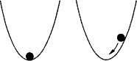

Рис. 1. Шар в состоянии устойчивого равновесия на дне чаши

В механике известны различные виды равновесия (Рис. 1-3). Представим себе открытую чашу, в которую помещен шар. Пребывая в состоянии равновесия, шар этот покоится в самой глубокой точке чаши. Если сдвинуть шар с места и отпустить, он немедленно вернется в положение равновесия. Перед нами случай устойчивого равновесия. Поместим теперь шар на плоскую поверхность стола. Передвигая шар, мы видим, что всякий раз он оказывается на новом месте в состоянии покоя. Такое равновесие называется безразличным. И наконец, если нам удастся заставить шар балансировать на поверхности опрокинутой чаши, такое состояние шара также будет состоянием равновесия. В этом случае при самом малом смещении шара из точки равновесия он покинет ее навсегда. Здесь мы имеем дело с неустойчивым равновесием. Эти простые понятия мы будем использовать и для того, чтобы лучше понять некоторые интересные феномены движения жидкостей — явления широко известные, но редко нами осознаваемые. Иногда в небе наблюдаются «облачные улицы», строго упорядоченные ряды облаков (Рис. 4). Планеристам известно, что эти ряды представляют собой не статичные формации, а подвижные воздушные массы, причем вдоль некоторых из таких «улиц» воздух движется вверх, а вдоль других — вниз. Таким образом, воздушные потоки образуют цилиндры.



Рис. 2. Шар в состоянии безразличного равновесия на плоской поверхности

Движение такого рода можно воспроизвести в лабораторных условиях в очень уменьшенных масштабах, взяв вместо воздуха жидкость. При нагревании снизу слоя жидкости в сосуде происходит следующее: пока разница температур между верхним и нижним слоями жидкости невелика, жидкость на макроскопическом уровне остается неподвижной (Рис. 5). Естественно, жидкость стремится к выравниванию разницы температур посредством теплообмена, но поскольку теплообмен происходит на микроскопическом уровне, непосредственно наблюдать его мы не можем. При дальнейшем увеличении разницы температур слоев происходит нечто поразительное. Жидкость приходит в движение на макроскопическом уровне, и движение это никоим образом не является хаотическим. Напротив, жидкость движется весьма упорядоченно, образуя при этом цилиндрические ячейки (Рис. 6).

Направление движения жидкости показано на рисунке стрелками: поднявшись к поверхности, жидкость охлаждается и снова опускается вниз. Самым удивительным в этом цилиндрическом образовании является то, что для организации такого коллективного движения молекулы жидкости должны каким-то образом «договориться» между собой через огромные по их масштабам расстояния, ведь образующиеся в процессе цилиндры в миллиарды раз превосходят размерами сами молекулы. Рассмотрим для начала слой жидкости, находящейся в состоянии покоя. При нагревании расположенная внизу жидкость расширяется и вследствие этого стремится вверх, сверху же при этом давит жидкость более холодная и поэтому более тяжелая. Стремящиеся вверх и вниз массы жидкости оказываются в состоянии равновесия (Рис. 7).

Устойчиво это равновесие или же безразлично? На первый взгляд может показаться, что такое равновесие неустойчиво, так как верхние массы жидкости стремятся опуститься вниз, а нижние подняться вверх, и достаточно небольшого толчка, чтобы вся жидкость пришла в движение. Однако в действительности, как мы сейчас убедимся, ситуация несколько сложнее.

Представим себе маленький шарик нагретой жидкости, поднимающийся вверх (Рис. 8). Встречаясь с более холодными слоями, он будет передавать им свое тепло. Вместе с теплом шарик теряет и «подъемную силу». Кроме того, движение его будет тормозиться из-за трения с окружающей средой. Охлаждение и торможение, таким образом, препятствуют дальнейшему движению шарика, и оно прекращается; жидкость продолжает пребывать в состоянии покоя. Такое положение дел, однако, возможно лишь до тех пор, пока разница температур невелика. Как только жидкость нагреется достаточно сильно, горячие капельки жидкости устремляются вверх, и этот процесс становится основой макроскопического движения. Поразительно, что при этом отдельные нагретые частицы жидкости движутся вверх отнюдь не хаотично — напротив, их движение строго упорядочено. Кажется даже, что всем этим управляет некая внешняя сила; попытаемся разобраться в происходящем, прибегнув к аналогии.

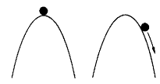

Рис. 3. Шар в состоянии неустойчивого равновесия на поверхности опрокинутой чаши

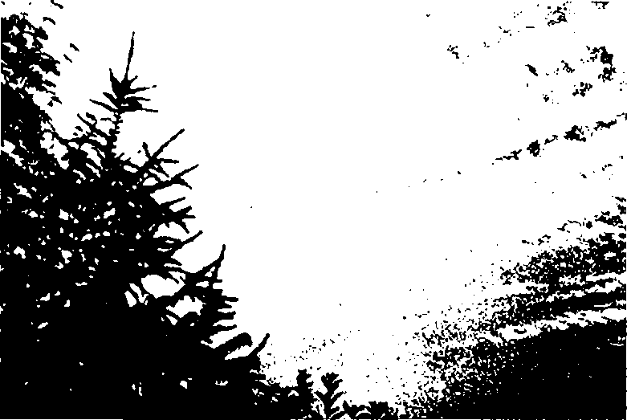

Рис. 4. «Облачные улицы»

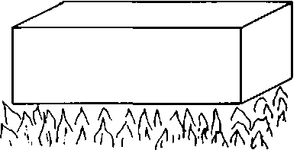

Рис. **5.** Слой жидкости, подогреваемый снизу

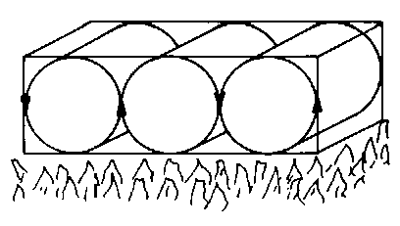

Рис. **6.** Цилиндрическое движение жидкости

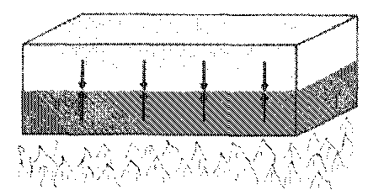

Рис. 7. Нагреваемая снизу жидкость в состоянии покоя

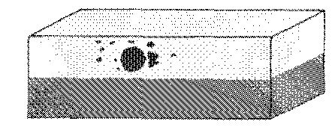

Рис. 8. Поднимающийся вверх шарик жидкости

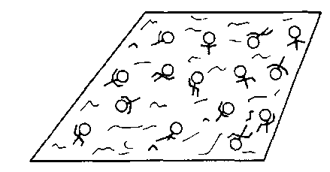

Рис. 9. Пловцы в бассейне: неорганизованное движение

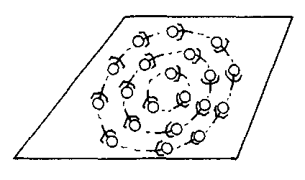

Рис. 10. Пловцы в бассейне: упорядоченное, организованное движение по кругу

Представим себе бассейн, в котором люди плавают из одного конца в другой. Если пловцов очень много, то они будут постоянно оказываться друг у друга на пути (Рис. 9). Чтобы избежать подобной сутолоки в открытых бассейнах, переполненных желающими искупаться в жаркий летний день, некоторые смотрители запускают пловцов по кругу (Рис. 10), так что они теперь мешают друг другу гораздо меньше. Коллективное движение по кругу «предписано» пловцам смотрителем бассейна; однако не исключено, что они и сами могли бы додуматься до чего-то подобного: сначала, возможно, в этом участвовало бы всего несколько человек, но со временем к ним присоединились бы и другие — те, кому эта идея понравилась, и такой способ плавания показался удобнее. Так в конце концов может возникнуть коллективное движение; поскольку это происходит при отсутствии внешнего организатора, можно говорить о самоорганизации. Пример с жидкостью демонстрирует нам, что и Природа поступает точно так же. Она обнаруживает, что нагретые частицы гораздо легче доставить наверх, если упорядочить их передвижение.

Но каким образом происходит такое упорядочивание? В качестве частного примера рассмотрим все ту же жидкость. Здесь упорядочивание происходит в результате множественных флуктуации. Безостановочно «тестируя» различные возможности, жидкость переправляет нагретые частицы вверх, в то время как более холодные опускаются вниз. Все эти бесчисленные возможности могут быть описаны как совокупности различных простых движений, т. е. любое неупорядоченное движение можно, на первый взгляд, представить в виде суммы неких упорядоченными форм. Два примера такого движения представлены на Рис. 11 и 4.12. В первом случае жидкость обнаруживает, что такой порядок особенно благоприятен для подъема теплых частиц.

Движение разрастается, в него включается все больше и больше частиц, подчинившихся данному порядку и «порабощенных» им. Другой тип движения со временем затухает — это была всего лишь флуктуация. Перед нами пример конкурирующего поведения двух различных типов коллективного движения: один из них берет верх, подчиняя себе при этом все остальные. Возникает совершенно определенный тип движения жидкости в цилиндрических ячейках, выполняющий функции организатора. Именно организатор указывает отдельным частицам жидкости, как они должны двигаться. Стоит только такому типу движения обосноваться на одном из участков жидкости, как в процесс образования цилиндров оказываются вовлечены и другие участки. Представляется интересным точно вычислить, какой именно тип коллективного движения возобладает, и какие другие конфигурации окажутся им подчинены. Конечно, справедливо это лишь cum grano salis. Собственно, если рассматривать отдельную ячейку (например среднюю), то совершенно очевиден тот факт, что в принципе одинаково возможно и движение цилиндра слева направо, и движение справа налево (Рис. 13 и 4.14). Какое именно из этих двух направлений будет выбрано, зависит от случая.

Нарушение симметрии направлений может произойти в результате случайной флуктуации. Как только начальное состояние покоя жидкости нарушено, для возникновения цилиндрических ячеек и макроскопического движения оказывается достаточно даже малейшей флуктуации. Позднее, обратившись к социологии, мы увидим, что и в политических и экономических событиях малые флуктуации — зачастую случайные — оказывают решающее влияние на окончательный выбор направления, определяющего дальнейшее развитие событий. После того как выбор сделан, все существовавшие до этого возможные варианты оказываются исключены, и изменить решение касательно сделанного выбора уже нельзя. Выбор часто определяется совсем незначительными флуктуациями, однако в движении должны принять участие все без исключения частицы, хотят они того или нет.

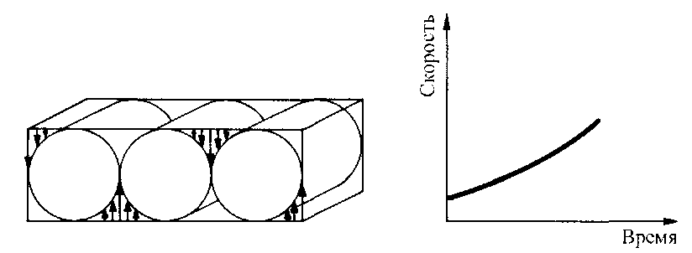

Рис. 11. Слева: одна из возможных структур, возникающих при цилиндрическом движении. Справа: С течением времени скорость вращения цилиндрических ячеек возрастает

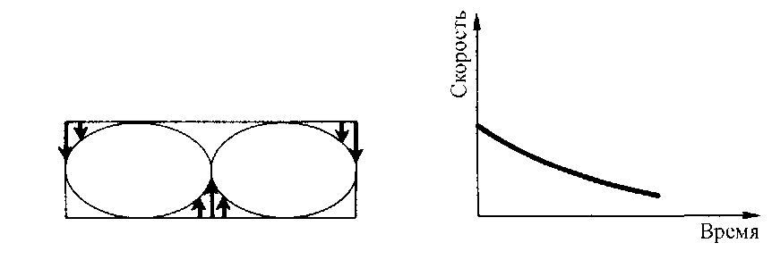

Рис. 12. Другая конфигурация ячеек: в этом случае скорость вращения ячеек со временем падает

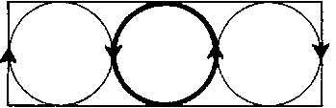

Рис. 13. Схема иллюстрирует нарушение симметрии. В данном случае средняя ячейка вращается справа налево

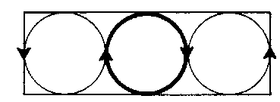

Рис. 14. Данная схема также иллюстрирует нарушение симметрии, но на этот раз средняя ячейка вращается слева направо. Соседние ячейки вращаются, соответственно, в обратном направлении

При помощи похожих примеров попытаемся разобраться и в устойчивости цилиндрических ячеек. Для этого по горизонтали отложим наибольшую вертикальную скорость — т. е. положение шара на рисунке будет соответствовать значению скорости. Состояние покоя жидкости можно считать устойчивым; это означает, что все колебания скорости при этом должны в сумме давать нуль. Теперь рассмотрим ситуацию, представленную на Рис. 15. При дальнейшем нагревании жидкости состояние покоя становится неустойчивым. При любой флуктуации вертикальная скорость возрастает. Эту новую ситуацию можно показать наглядно. Когда же цилиндрические ячейки наконец стабилизируются, скорость их вращения достигает своего устойчивого конечного значения и не может расти дальше. Теперь шар из нашей модели находится в точке равновесия на поверхности опрокинутой чаши. Сопоставив обе ситуации, мы получим картину изменения скорости движения ячеек, представленную на Рис. 17. Поскольку направления вращения ячеек слева направо и справа налево равнозначны и равновероятны, картина должна быть симметричной, т.е. для скорости действительна схема, изображенная на Рис. 18. Таким образом, здесь вновь имеет место уже обсуждавшееся ранее нарушение симметрии. Шар, положение которого символизирует скорость вращения ячеек, может, в принципе, занять любое из двух положений, однако только одно из них, что и нарушает симметрию в данном случае. Нарушение симметрии происходит и тогда, когда жидкость совершает свой выбор в пользу одного типа движения — единственного варианта среди практически бесконечного числа возможных. Примером тому может послужить поведение жидкости, помещенной в сосуд круглой формы. В этом случае ориентация осей ячеек в горизонтальной плоскости может быть любой; определяется она флуктуацией на микроскопическом уровне. Однако можно задать эту ориентацию и искусственным путем — к примеру, нагревая снизу определенный участок жидкости. На Рис. 19 показан результат такого нагревания, смоделированного на компьютере. В иных физических условиях искусственное воздействие может привести не только к конкурентной борьбе между различными ячейками, вследствие которой в конечном итоге победит одна из ячеек, но и к тому, что несколько по-разному сориентированных ячеек создадут каждая свою систему, и системы эти смогут сосуществовать в пределах одного сосуда. Известнейший пример такого сосуществования представлен на Рис. 20. Ячеистые структуры различной конфигурации при этом «опираются» друг на друга, что приводит к взаимной стабилизации; нечто похожее можно наблюдать в треножниках, когда друг на друга опираются три шеста, что дает в итоге весьма устойчивую конструкцию (Рис. 21). Если суммировать движение отдельных ячеек — а сделать это непросто, — то конечным результатом окажется конфигурация, напоминающая пчелиные соты, и потому называемая «гексагональной». По центру каждой из таких сот жидкость поднимается вверх, а по краям опускается вниз. Если, к примеру, нагреть снизу лыжную мазь в круглой баночке, то возникнет именно гексагональная ячеистая структура.

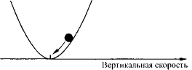

Рис. 15. Данная схема соответствует состоянию равновесия слабо подогреваемой снизу жидкости. По горизонтали откладываются значения вертикальной скорости движения жидкости; шар, положение которого символизирует скорость, всегда возвращается в состояние покоя

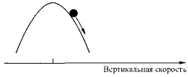

Рис. 16. Разница температур верхнего и нижнего слоев жидкости растет, а вместе с ней растет и скорость движения жидкости. В нашем механическом аналоге это означает, что шар оказывается в состоянии неустойчивого равновесия

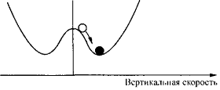

Рис. 17. Скорость движения жидкости не может расти до бесконечности; неустойчивое равновесие шара с Рис. 16 наконец стабилизируется, и шар снова оказывается в состоянии покоя

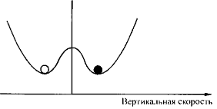

Рис. 18. Нарушение симметрии: шар может занять лишь одно из двух совершенно равнозначных положений. Для жидкости это означает, что цилиндрические ячейки могут двигаться либо слева направо, либо справа налево

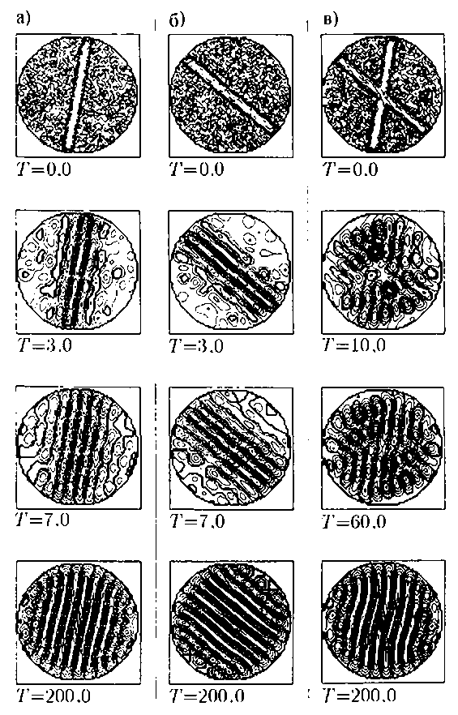

Рис. 19. Результаты компьютерного моделирования: образование ячеистых структур и нагреваемой снизу жидкости, помешенной в сосуд, дно которого имеет форму круга.

Разница между температурами верхнею и нижнего слоев жидкости подобрана так, что становится возможным возникновение ячеек. Если направление горизонтальной оси ячейки задано изначально, то с течением времени жидкости удастся создать систему ячеек, соответствующую этому образцу. В средней колонке показан аналогичный случай, но здесь заданный образец был сориентирован иначе. В правой колонке ситуация изменена: заданы два образца, один из которых несколько «сильнее» другого. В результате конкурентной борьбы именно он побеждает, и в жидкости образуется система ячеек, соответствующая этому образцу

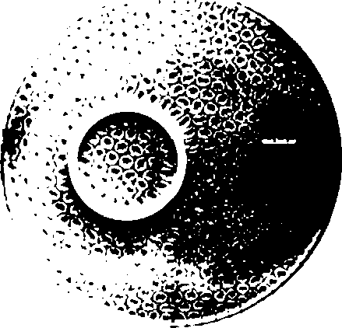

Рис. 20. Гексагональная ячеистая структура, напоминающая пчелиные соты: в центре каждой ячейки жидкость движется вверх, а по краям — вниз

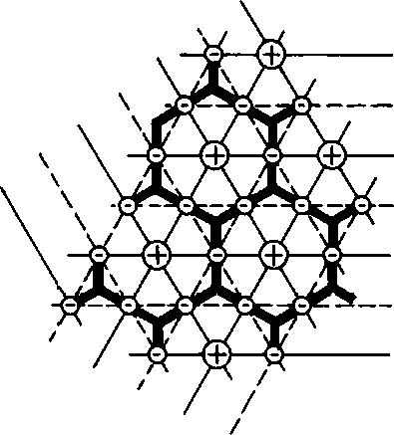

Рис. 21. Схематическое изображение процесса перегруппировки ячеек, сориентированных различным образом, в результате которого образуется гексагональная ячеистая система, показанная на Рис. 20.

Знаки «плюс» символизируют движение жидкости вверх, а знаки «минус» — вниз. Сплошной и штриховой линиями показаны границы соответствующих цилиндрических ячеек: вдоль первых жидкость поднимается вверх, вдоль вторых — опускается вниз. Жирной линией даны границы возникающих при этом гексагональных ячеек, вдоль которых жидкость движется вниз

Этот пример показывает, насколько широким оказывается в данном случае спектр понятия «жидкость». Собственно, здесь можно говорить даже о вулканической лаве, которая, застывая, образует шестигранные блоки. В соленых озерах, нагреваемых снизу теплом земных недр, порой выкристаллизовываются пластины соли в виде более или менее шестиугольных ячеистых образований. На Рис. 22 представлен именно такой образец, заселенный бактериальной культурой красного цвета.

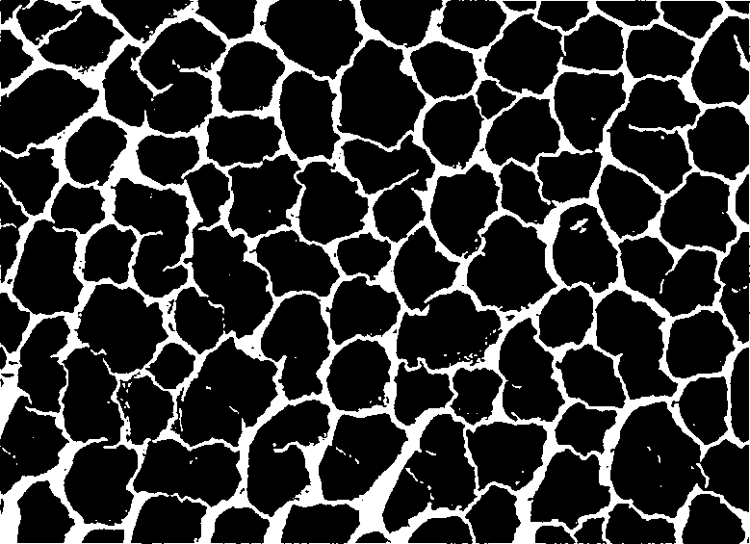

Рис. 22. Шестиугольные (гексагональные) соляные образования. Образен со дна пересохшего соленого озера в восточной Африке

На поверхности Солнца астрономы наблюдают структуры, называемые пятнами или гранулами. Можно предположить, что и они обязаны своим возникновением описанному выше феномену (Рис. 23).

При дальнейшем нагревании жидкости из нашего примера гексагональная структура будет вытеснена цилиндрическими ячейками, т. е. вместо картины, представленной на Рис. 20, в жидкости возникнет движение, схема которого показана на Рис. 6. Математический анализ (подробности которого мы вынуждены, естественно, опустить) допускает отчасти забавное, но все же наводящее на размышления объяснение. Под влиянием изменившихся условий между тремя начальными конфигурациями, стабилизировавшими друг друга ради создания гексагональной структуры, возникает конкурентная борьба; в результате опять-таки случайной флуктуации в этой борьбе побеждает только одна из, конфигураций. Именно она начинает управлять всей системой, подчинив себе остальные ячейки, и движение, определяемое, подавляет все прочие типы движения в системе.

Описания такого рода демонстрируют, насколько слились здесь представления о природных феноменах с представлениями, бытующими в социологии и психологии. Преимущество рассматриваемых здесь процессов заключается, однако, в том, что мы можем математически точно рассчитать каждый из них и исследовать.

Совершенно разнородные процессы в природе подчиняются — что поразительно! — одним и тем же закономерностям, и в нашей книге будет приведено еще множество примеров в подтверждение этого наблюдения.

Однако уже сейчас имеющиеся знания позволяют установить основной принцип. При изменении внешних условий (например разницы между температурами верхнего и нижнего слоев жидкости) прежнее состояние системы (в нашем примере — состояние покоя) становится неустойчивым и заменяется новым макроскопическим состоянием. Вблизи от точки перехода система «тестирует» новые возможности упорядочивания макроскопического состояния посредством непрерывных флуктуации. Начиная с самой точки неустойчивого равновесия и в последующие моменты времени новые конфигурации коллективного движения набирают все большую силу и в конце концов вытесняют все прежние конфигурации. При этом имеет место не только конкурентная борьба, но и своего рода кооперация равноправных конфигураций, приводящая к возникновению новых структур. В отличие от фазовых переходов в условиях температурного равновесия здесь система находится в непрерывном движении, и нам приходится рассматривать се в динамике. Иногда при создании новых структур окончательно определиться помогает внешняя форма. Например, нагревая жидкость в сосуде прямоугольной формы, мы могли наблюдать сосуществование двух перпендикулярных друг другу цилиндрических ячеек, явившееся основой для конфигурации, показанной на Рис. 24.

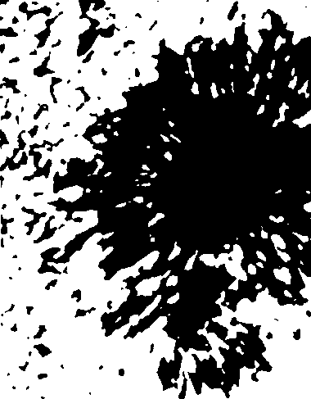

Рис. 23. Пятна на Солнце

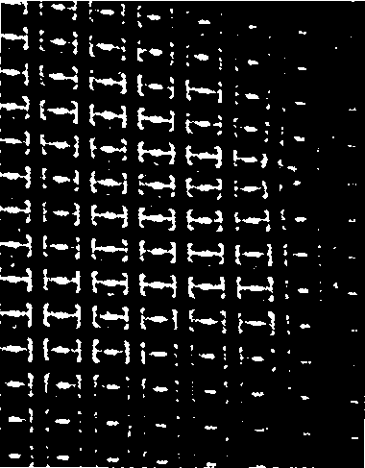

Рис. 24. Вил сверху на поверхность слоя жидкости, нагреваемой снизу: образование конфигурации из двух взаимно перпендикулярных цилиндрических структур

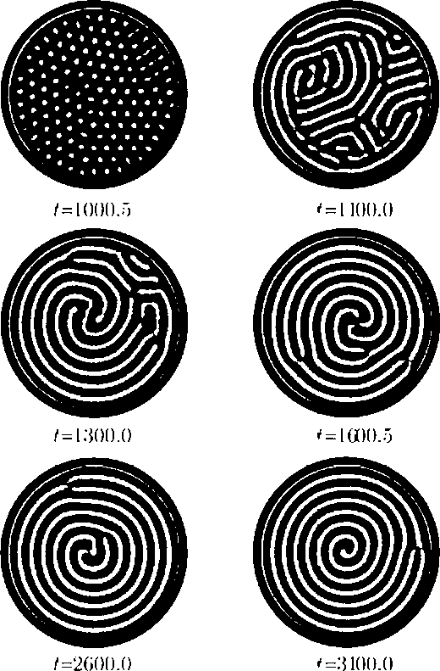

Рис. 25. При нагревании не только дна, но и стенок сосуда круглой формы возможно преобразование гексагональной ячеистой структуры в спиральную: показаны фрагменты процесса

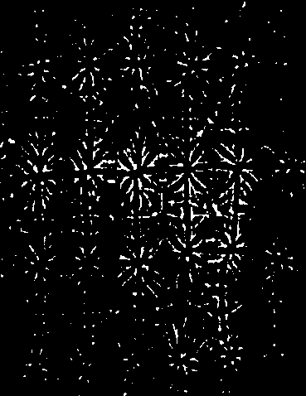

Рис. 26. Вид сверху на поверхность слоя нагреваемой снизу жидкости: возникшая конфигурация сложностью рисунка напоминает узор на ковре

Еще один пример того, насколько значительным может оказаться влияние внешней формы, приведен на Рис. 25. Экспериментально подтвержденная теория показывает, что при нагревании, не ограниченном только дном сосуда с жидкостью, гексагональная структура (Рис. 20) заменяется спиральной конфигурацией.

Возможны и еще более сложные конфигурации: одна из них показана на Рис. 26. Подобные структуры уже не статичны, и их непрерывное «пульсирующее» движение, которое может даже навести на мысль о дышащей жидкости, можно наблюдать невооруженным глазом.

Ступенчатые конфигурации

Упорядоченные конфигурации движения жидкости могут возникать не только в результате нагревания.

В лабораторных условиях довольно просто осуществить следующий эксперимент. Возьмем два коаксиальных цилиндра и заполним пространство между ними жидкостью; затем начнем вращать внутренний цилиндр. При вращении происходит следующее: жидкость как бы разделяется на два слоя — внешний и внутренний. При небольших скоростях вращения внутреннего цилиндра образуются концентрические линии обтекания. Однако при повышении скорости до значений, превосходящих критическое,возникает совершенно иной тип движения жидкости (Рис. 27а). Образующиеся при этом цилиндрические ячейки оказываются изогнуты наподобие франкфуртских сосисок. При дальнейшем повышении скорости вращения внутреннего цилиндра ячейки начинают вибрировать, вызывая циркуляцию жидкости (Рис. 276). При дальнейшем увеличении скорости картина усложняется (Рис. 27в). На последней ступени этой лестницы мы еще раз увеличиваем скорость вращения и наблюдаем процесс полной смены картины движения жидкости: теперь перед нами совершенно неупорядоченное движение, иначе называемое турбулентностью; в последнее время используется также термин «детерминированный хаос» (Рис. 27г).

Этот пример наглядно иллюстрирует ступенчатое образование сложных структур из более простых посредством самоорганизации. Переходя на язык синергетики, можно сказать, что в жидкости сменяют друг друга все новые параметры порядка.

Последующий переход системы к полностью разупорядоченному, хаотическому движению заставляет предположить, что в данном случае параметр порядка теряет над системой всякую власть.

Описанный пример очень важен еще и потому, что демонстрирует возможность возникновения хаотического движения в системе, в которой при совершенно определенных экспериментальных условиях протекали процессы самоорганизации. В последние годы исследования такого хаотического движения переживают период бурного развития. Математические модели показывают, что подобного рода явления неизбежны не только в физике, но и в далеких, казалось бы, от физики областях — например в экономике. Причем в свете полученных результатов некоторые догмы экономической теории окажутся, по всей видимости, не у дел. Читателям, которые сейчас готовы прийти к выводу, что самоорганизация ведет к хаосу, а организация (т. е. внешнее управление), напротив, может помочь избежать хаоса, будет, возможно, небезынтересно узнать, что самоорганизующуюся систему чаще всего приводят к хаосу именно контролируемые извне процессы.

Еще раз ненадолго вернемся к физике. Возникновение все более сложных конфигураций движения в жидкости — феномен, очень широко известный в гидродинамике (Рис. 28). На рисунке изображен обтекаемый жидкостью цилиндр, причем изменения конфигураций движения жидкости при увеличении ее скорости в ходе эксперимента показаны на отдельных схемах: различные конфигурации, приводящие в конечном счете к образованию завихрений, возникают в строго определенной последовательности.

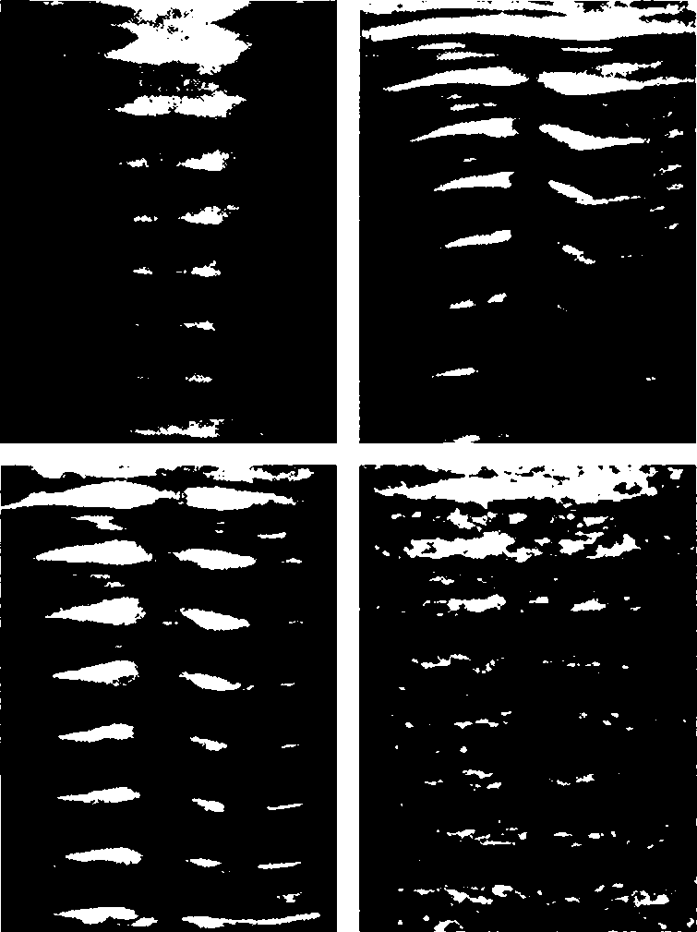

Рис. 27. Движение жидкости между двумя коаксиальными цилиндрами. Наружный — прозрачный — цилиндр покоится, а внутренний вращается. В зависимости от скорости вращения внутреннего цилиндра в жидкости возникают различные конфигурации: а) ячейки похожи на сосиски, уложенные вокруг внутреннего цилиндра, G) ячейки начинают совершать колебания, в) движение ячеек все более усложняется и г) приобретает беспорядочный, хаотический характер

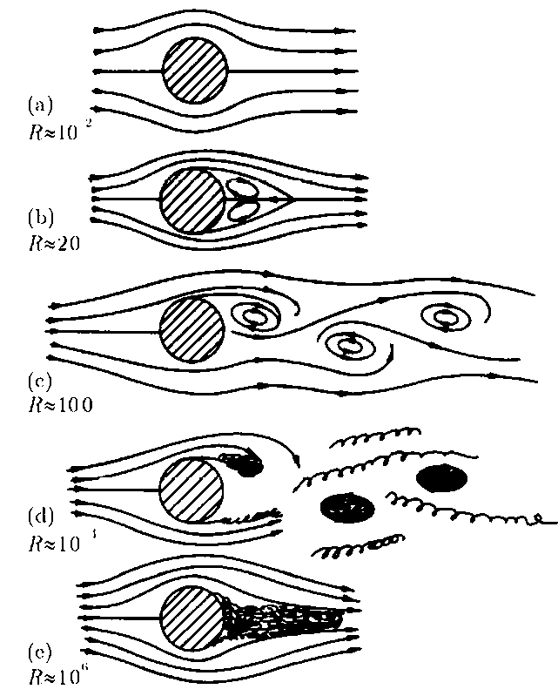

Рис. 28. Схема изменения конфигураций движения жидкости, обтекающей цилиндр. Увеличение скорости обтекания ведет к усложнению конфигураций

Вес эти феномены могут показаться всего лишь курьезами, а изучение их — не более чем игрой. На глобусе хорошо заметно, что очертания, например, восточного побережья Южной Америки и западного побережья Африки прекрасно «дополняют» друг друга. Этот лежащий на поверхности факт в сочетании с тщательным научным анализом природы геологических формаций и сопоставлением животного и растительного мира двух материков привели немецкого геолога Альфреда

Вегенера (1880-1930) к созданию теории дрейфа материков. Согласно этой теории, разделившиеся миллионы лет назад материки находятся с тех пор в непрерывном движении, в результате чего в настоящее время их разделяют многие тысячи километров. Конечно, гипотеза эта может показаться чересчур смелой, ведь мы привыкли думать о земной коре как о чем-то незыблемо устойчивом. Однако не следует забывать и о том, что температура в недрах Земли очень высока, и вещество там ведет себя подобно вязкой жидкости. В этом-то все и дело: земную мантию, расположенную между ядром и поверхностью, можно рассматривать как слой жидкости, нагреваемой снизу и обладающей определенной температурой вверху. Образующиеся в такой системе конвекционные потоки движутся подобно описанным выше ячеистым структурам и оказываются в состоянии двигать даже материки, однако процессы эти протекают очень и очень медленно.

Можно провести аналогичный эксперимент с вращением стеклянного шара, наполненного жидкостью. Здесь мы также можем наблюдать возникновение совершенно особого типа движения: нечто похожее на движущиеся по поверхности жидкости полосы, которые могут служить моделью для объяснения структуры газовых поясов в атмосфере Юпитера. Другая модель позволяет моделировать даже Большое Красное Пятно — гигантский вихревой поток в атмосфере этой планеты.

Теоретическая физика и астрофизика способны просчитывать и предсказывать такого рода структурные образования, представляющие собой, в сущности, многочисленные проявления одного и того же феномена — усиления определенной моды с последующей ее самостабилизацией в соответствии с принципом подчинения.